БЕЛАРУСКІ ДЗЯРЖАЎНЫ ТЭХНАЛАГІЧНЫ УНІВЕРСІТЭТ

Літаратурны клуб
“Ветліца”

Ветліца — так у народзе называюць дарогу, абсаджаную вербамі. Яны сваімі галінкамі як бы вітаюць падарожных, а лісточкамі шэпчуць прывітальныя словы, г. зн. ветляцца, вітаюцца, жадаюць кожнаму добрага жыцця і шчасця.
“Ветліца” — гэта дарога да сэрцаў людзей, сяброўства і ўзаемапаразумення.

Мінск 2010
З ГІСТОРЫІ ЛІТАРАТУРНАГА КЛУБА “ВЕТЛІЦА”

Літаратурны клуб “Ветліца” створаны ў 1997 г. пры кафедры беларускай мовы. Ён арганізаваны з мэтай развіцця творчай актыўнасці студэнтаў, фарміравання высокамаральнай, усебакова развітай асобы.
Літаратурны клуб – від творчай дзейнасці па інтарэсах і ў сваёй працы выкарыстоўвае і спалучае шматлікія формы дзейнасці.
У склад літаратурнага клуба, які налічвае больш за 100 чалавек, ўваходзяць студэнты, выкладчыкі, супрацоўнікі і нават іх дзеці і ўнукі. Гэты склад рухомы, паколькі кожны год за кошт першага курса адбываецца папаўненне, а выпускнікі, пакідаючы універсітэт, часцей за ўсё, спыняюць супрацоўніцтва з клубам.
Удзельнікі клуба – людзі рознага ўзросту і сацыяльнага статусу, аб’яднаныя цікавасцю да мастацкага слова, да мастацкай творчасці, якім цікава пазнаёміцца з творчасцю калег, прэзентаваць свае творы перад малой і вялікай аўдыторыяй.
Клубы па інтарэсах (у тым ліку і літаратурныя) дапамагаюць вызначыць параметры асобы, навучыцца адаптавацца да зменлівых умоў часу, уменню актуалізаваць патэнцыяльныя магчымасці і будаваць мадэль сацыяльна-паспяховай асобы, якая ўдасканальваецца праз творчасць і дзейнасць гэтых грамадскіх арганізацый.
Па выніках дзейнасці клуба выпускаецца літаратурна-мастацкі альманах “AVE” (Адраджэнне. Вера. Еднасць). Выйшла з друку 5 нумароў, у якіх надрукаваны творы звыш 400 аўтараў, розныя па жанравым увасабленні і тэматыцы. Гэта тэмы духоўнасці, маральнасці, любові да роднай зямлі і мовы, да маці; гэта тэмы кахання, вайны, роднага краю, дзяцінства, пошуку свайго шляху ў гэтым супярэчлівым і, часам, жорсткім свеце. У альманаху змешчана шмат твораў, прысвечаных 60-годдзю вызвалення Беларусі і 60-годдзю перамогі ў Вялікай Айчыннай вайне. Мэта выдання альманаха – рознабакова паказаць наш час і нас, такіх розных у гэтым часе і, у той жа час, аб’яднаных гэтым часам і месцам пад сонцам – нашым універсітэтам. І як кропля вады паказвае стан і якасць усёй вады, так і сабраная творчасць у альманаху адлюстроўвае прамежак часу, пражыты ў канцы ХХ – пачатку ХХІ стагоддзя ў БДТУ, у Рэспубліцы Беларусь, на планеце Зямля.
Дзейнасць клуба шматгранная. Гэта пасяджэнні, прэзентацыі творчай асобы, сустрэчы з пісьменнікамі, знакамітымі людзьмі, артыстамі, музыкантамі, сустрэчы ў куратарскіх і вучэбных групах, удзел у канферэнцыях, выставах, конкурсах, выпуск насценных газет, акцыі міласэрнасці, экскурсіі, прафарыентацыя, літаратурная вучоба, канцэртная дзейнасць і інш.
АСНОЎНЫЯ НАПРАМКІ ДЗЕЙНАСЦІ

Фестывалі
Выступленні ў СМІ

Канферэнцыі “Я душою ў Радзіме разліўся” і інш.
Літаратурныя вечарыны
Літаратурна-мастацкі альманах “AVE”
Камп’ютэрныя варыянты зборнікаў вершаў
Насценныя газеты
Выступленні ў школах, гімназіях, грамадскіх арганізацыях
Сустрэчы з паэтамі і літаратурнымі клубамі, ветэранамі
Конкурсы чытальнікаў вершаў,
творчых прац
Пасяджэнні клуба
Віды дзейнасці
Прэзентацыі літаратурнага клуба
Матэрыялы аб жыцці і творчасці паэтаў
Літаратурна-музычныя кампазіцыі
Сцэнарыі вечарын, пасяджэняў

Пераклады

ВЕЧАР ЗОРНЫ, ВЕЧАР ЗНІЧНЫ – ВЕЧАРЫ Ў ТЭХНАЛАГІЧНЫМ
Акцыі міласэрнасці
Прафарыентацыя
Фотарэпартажы
Экскурсіі
Удзел ў выставах
Творчыя і навуковыя працы

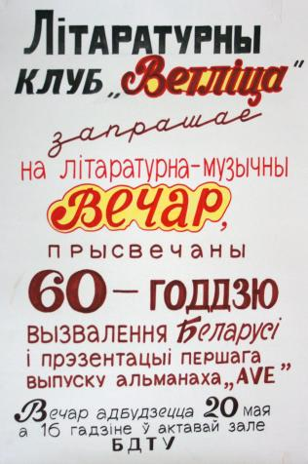
Першай госцяй літаратурнага клуба была паэтэса Валянціна Аколава, якая прапанавала праводзіць як мага больш вечарын, дзе б гучала беларускае слова, беларуская і руская паэзія.
Першы “Вечар паэзіі і музыкі” сумесна з паэтэсай адбыўся 5 лістапада 1997 г., другі быў прысвечаны М. Багдановічу і творчай справаздачы В. Аколавай.
Кожны год літаратурны клуб праводзіць у БДТУ некалькі вечарын або ўдзельнічае ў канцэртных праграмах сумесна з вакальным ансамблем выкладчыкаў “Акавіта”, фестывалях “Студэнцкі дэбют”, “Студэнцкая вясна” і інш.

ВЕЧАРЫ, ЯКІЯ ПРАВОДЗЯЦЦА ЛІТАРАТУРНЫМ КЛУБАМ “ВЕТЛІЦА”

Літаратурна-музычны вечар, прысвечаны 60-годдзю вызвалення Беларусі і презентацыя “AVE” № 1.

Канцэрт-лекцыя (цымбаліст А. Лявончык, баяніст А. Цяльцоў).

Музычна-літаратурны вечар імя Беларусі “Душа паўтарае”.

Вечар, прысвечаны 120-годдзю з дня нараджэння Якуба Коласа.

Вечар, прысвечаны 120-годдзю з дня нараджэння Янкі Купалы.

Вечары, прысвечаныя Дню абаронцаў Айчыны.

Вечар, прысвечаны 95-годдзю з дня нараджэння В. Бергольц.

Вечар, прысвечаны 65-годдзю Перамогі ў Вялікай Айчынай вайне.

Канцэрты фестываляў “Студэнцкая вясна-2003, 2004, 2005, 2006, 2007, 2008, 2009”.

Заключныя канцэрты студэнцкага дэбюту “Хвіліна славы”.

Вечар, прысвечаны 125-годдзю з дня нараджэння Янкі Купалы.

Вечар, прысвечаны 125-годдзю з дня нараджэння Якуба Коласа.
ЛІТАРАТУРНАЯ ГАСЦЁЎНЯ

СУСТРЭЧА З ПРАФЕСАРАМ ЛЯВІЦКІМ ІВАНАМ АДАМАВІЧАМ – СВАЯКОМ ЯДВІГІНА Ш.
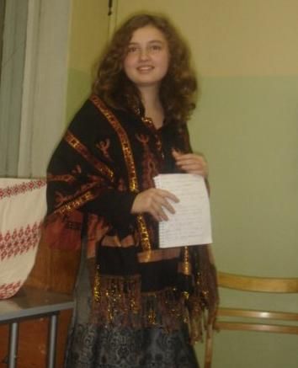
Юркевіч Анастасія – сту-дэнтка лесагаспадарчага фа-культэта. Насця, захопленая творчасцю Ядвігіна Ш., эма-цыянальным аповедам пера-дае свой настрой аўдыторыі, выклікае цікавасць да асобы знакамітага пісьменніка па-чатку ХХ стагоддзя, пад уплывам якога Янка Купала пачаў пісаць па-беларуску.
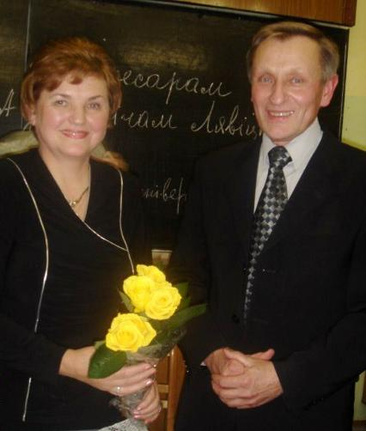
Іван Адамавіч раскаў аўдыторыі пра жыццё і творчасць Ядвігіна Ш., пра яго захапленні прыродай, ахвярным стаўленнем да вясковых людзей, пра яго вучобу ў Маскоўскім універсітэце ў 80-я гады ХІХ стагоддзя, пра сваяцкія сувязі і адносіны роду Лявіцкіх да беларускай гісторыі, культуры, мовы, мастацтва.

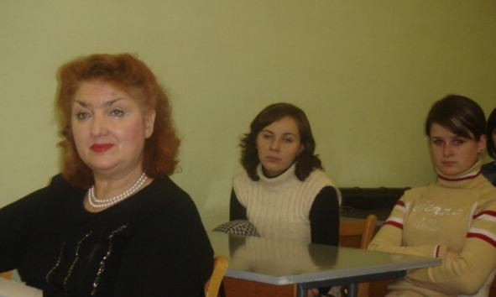
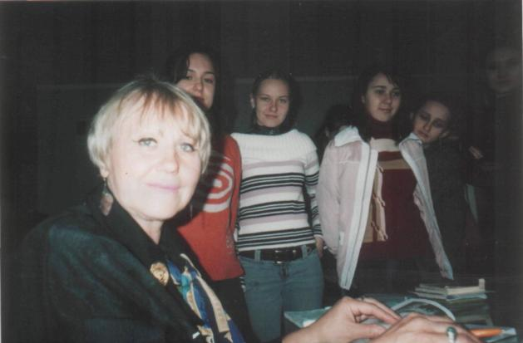
Загадчык кафе-дры беларускай мовы Кузьміч Вольга Аляк-сандраўна з ці-кавасцю слухае госця.
У гасцях клуба рэдактар часопіса “Маладосць” — Раіса Баравікова

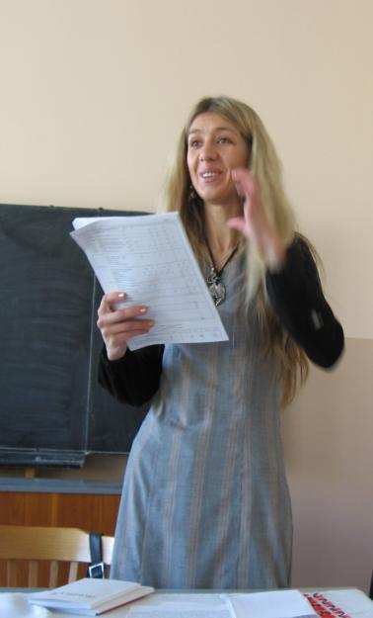
Выступае Аксана Спрынчан

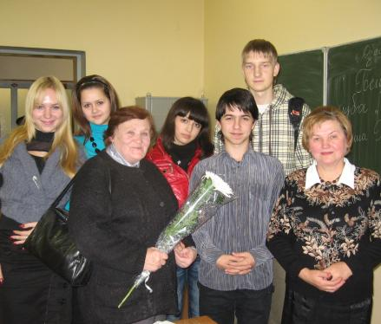
Госць клуба —
Галіна Лукша, ветэран працы, дзяцінства якой апалена вайной

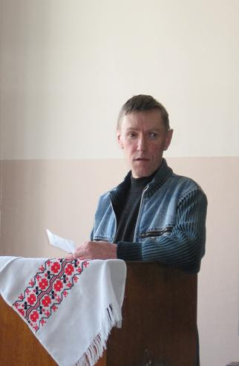
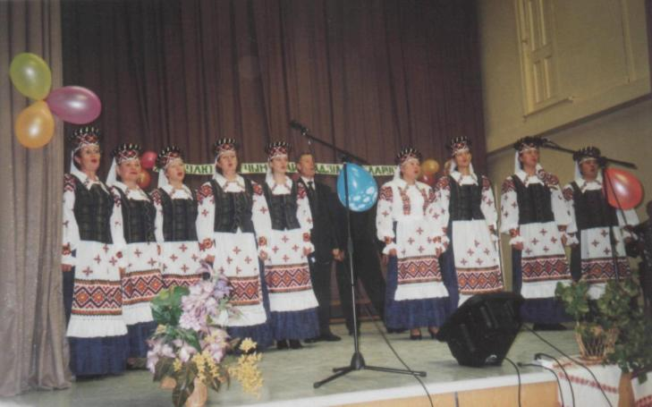
СУСТРЭЧЫ З ПІСЬМЕННІКАМІ
Выступае празаік Андрэй Федарэнка
Сумеснае выступленне з ансамблем “Акавіта”

Рыгор Барадулін
Ніл Гілевіч
Генадзь Бураўкін
Міхась Башлакоў
Раіса Баравікова
Валянціна Аколава
Кася Камоцкая
Алесь Камоцкі
Уладзімір Арлоў
Валерыя Кустава
Алесь Туровіч
Серж Мінскевіч
Іна Туровіч
Браніслаў Спрынчан
Вадзім Спрынчак
Аксана Спрынчан
Вольга Іпатава
Васіль Ліцьвінка
Алесь Петрашкевіч
Анатоль Вялюгін
Васіль Зуёнак
Іна Снарская
Леанід Дранько-Майсюк
Ірына Багдановіч
Алесь Пісьмянкоў
Анатоль Зэкаў
Сяргей Законнікаў
Анатоль Вярцінскі
Іван Цітавец
Змітрок Марозаў
Андрэй Скарынкін
Вікторыя Трэнас
Алена Масла
Павел Саковіч
Андрэй Федарэнка
Васіль Шабовіч
Міхась Скобла
Аляксандр Калецкі
Іван Лявіцкі
Таццяна Мушынская
Галіна Лукша

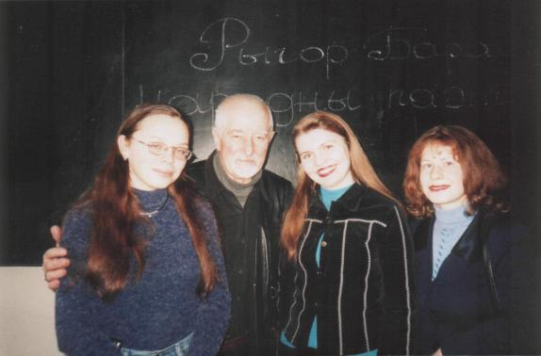
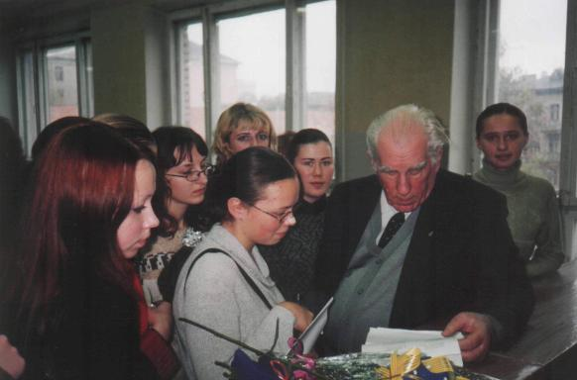
УДЗЕЛ У РЭСПУБЛІКАНСКІХ І УНІВЕРСІТЭЦКІХ ВЫСТАВАХ
У госці да маладых паэтаў завітаў народны паэт Беларусі Рыгор Барадулін
Госць клуба — народны паэт Беларусі Ніл Гілевіч

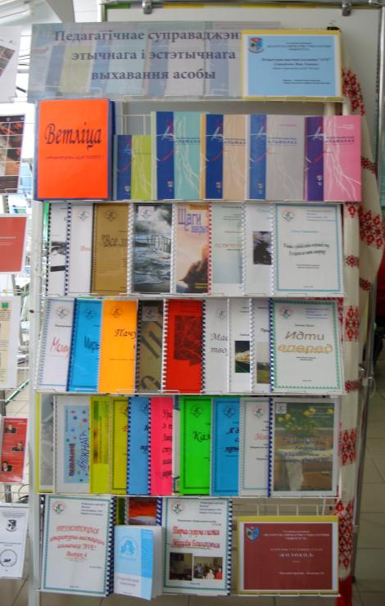
Матэрыялы клуба шырока экспануюцца як на універсітэцкіх, так і на рэспубліканскіх выставах. Кожны год клуб бярэ ўдзел у 4–6 выставах універсітэта, а таксама ладзіць уласныя выставы-прэзентацыі для куратараў, пры правядзенні вечарын, канферэнцый і інш.
На стэндах экспануюцца 5 альманахаў “AVE”; аўтарскія камп’ютэрныя зборнікі твораў студэнтаў і выкладчыкаў; зборнікі калектыўных прац – студэнцкіх казак, разважанняў, конкурсаў вершаў; асобныя працы аўтараў рознай тэматыкі; фотаальбомы; каляровыя папкі-раскладкі з адлюстраваннем тэматыкі вечарын, пасяджэнняў клуба, экскурсій, сумесных канцэртаў з выстуленнямі ансамбля “Акавіта”; радаводы; наувуковыя працы; матэрыялы канферэнцый; насценныя газеты і інш.

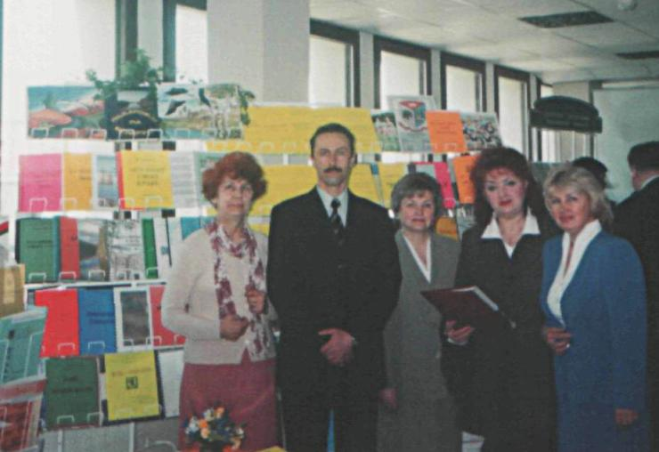
Супрацоўнікі кафедры беларускай мовы і факультэта ВСіП каля стэнда літаратурнага клуба “Ветліца” на Рэспубліканскай выставе, прысвечанай патрыятычнаму выхаванню (красавік, 2007)

ПАСЯДЖЭННІ ЛІТАРАТУРНАГА КЛУБА

ТВОРЧАЯ СУСТРЭЧА З ПАЭТАМ МІХАСЁМ БАШЛАКОВЫМ
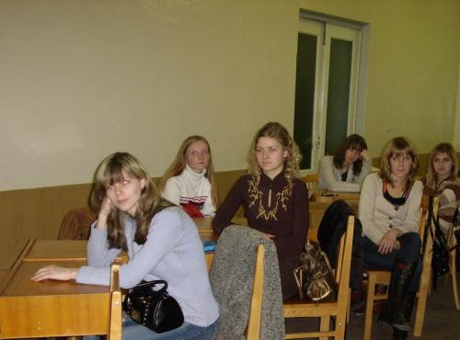
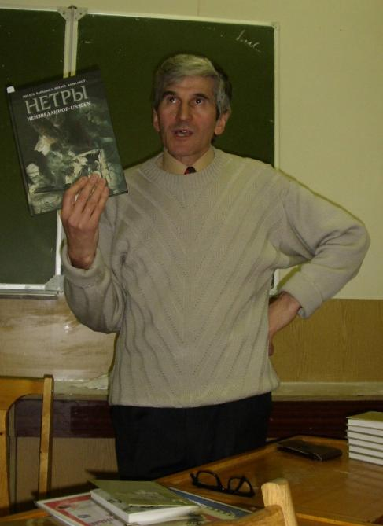
Крэда паэта: “Хай лёс Айчыны пасвятлее на адзін радок”

Усім цікава паслухаць творы равеснікаў

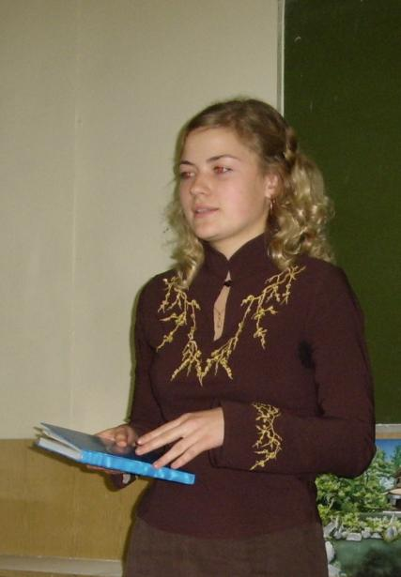

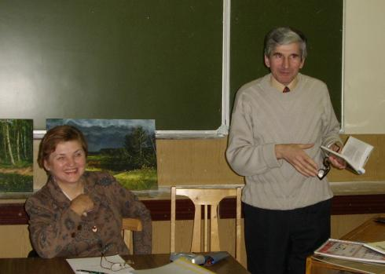

Сядзельнік Наталля (факультэт ВСіП) чытае сваю паэму-казку “Цудоўная краіна Беларусь”

“О людзі, як зярняты на раллі, Вы захавайце Веру ў Чалавечнасць…”

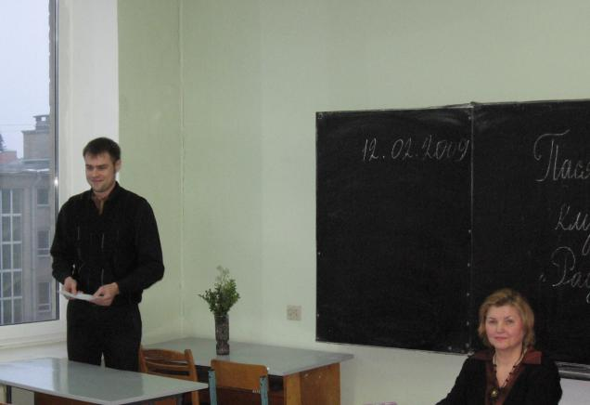
Усевалад Сцебурака, аўтар зборніка паэзіі “Крушня”, чытае свае новыя вершы
Пасяджэнне літаратурнага клуба з замежнымі магістрантамі

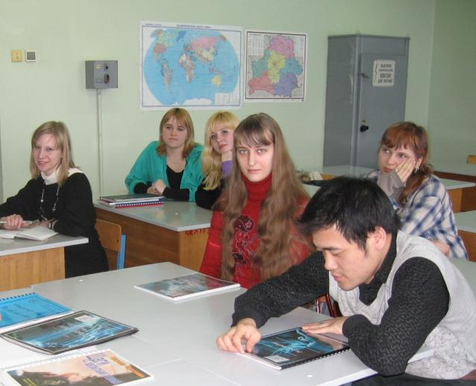
Чытае свае новыя вершы Капсараў Аляксандр Рыгоравіч

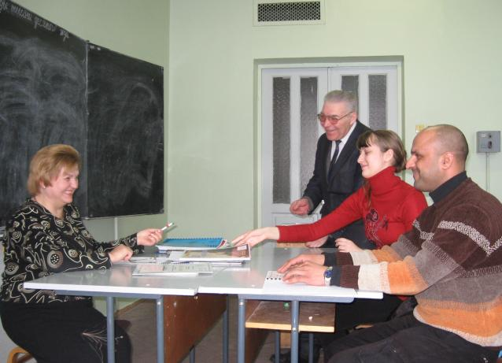
ВЫСТУПЛЕННІ Ў КУРАТАРСКІХ І ВУЧЭБНЫХ ГРУПАХ

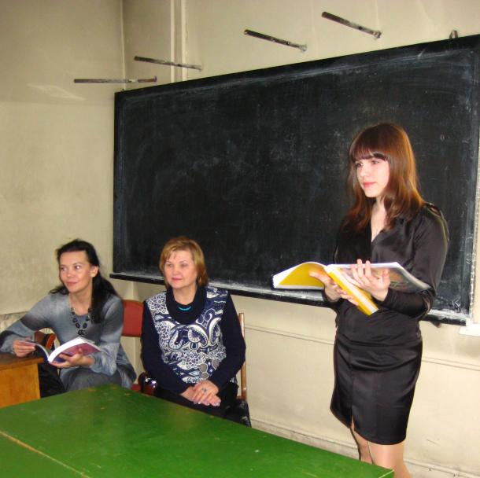
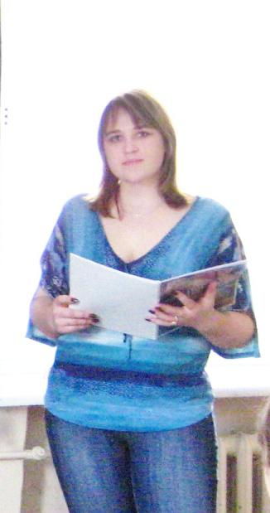
Выступленне ў куратарскай групе Гусевай Вольгі

Выступленне Анастасіі Рахоўскай

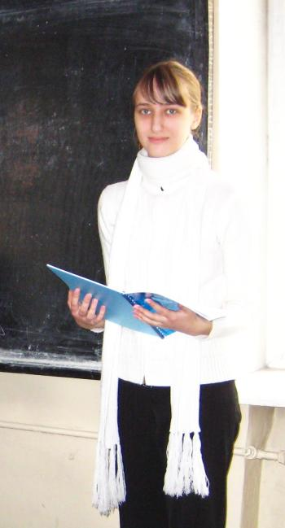
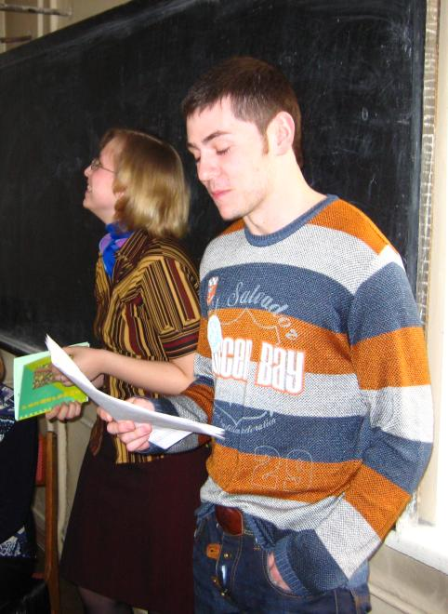
Выступленне Анастасіі Раманчык

Паэтычны дыялог. Вольга Адамовіч — Зміцер Васілеўскі

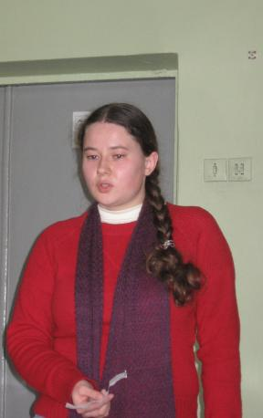
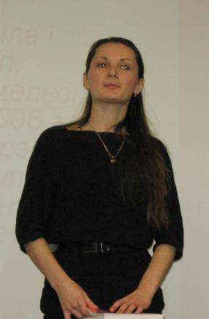
Таццяна Мяняйлава

Юлія Швайкоўская

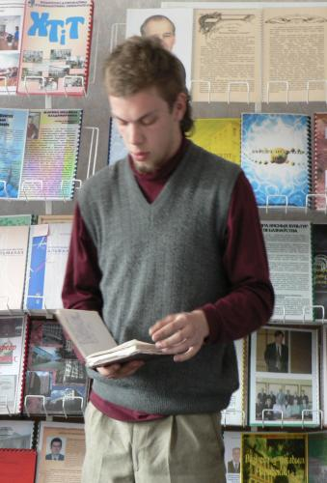
Гаўрылаў Зміцер

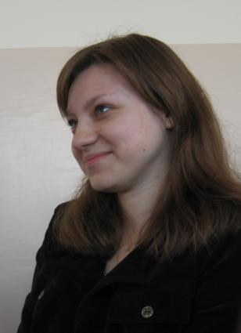
Член літаратурнага клуба Клімовіч Кацярына

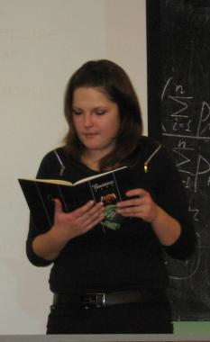
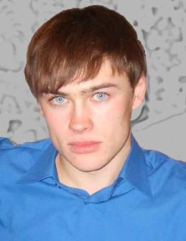
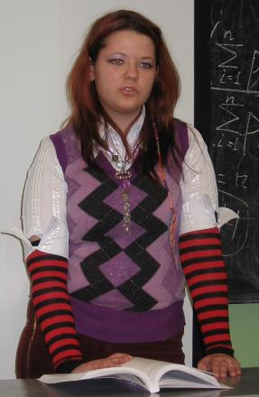
ВЫДАВЕЦКАЯ ДЗЕЙНАСЦЬ
Вікторыя Жолтка

Святаслаў Філатаў

Святлана Шавель

Каб песня не ведала межаў

Літаратурна-мастацкі альманах “AVE” выдаецца з 2003 г. У прадмове да першага нумара рэдактар выдавецтва “Мастацкая літаратура”, лаўрэат прэміі Федэрацыі прафсаюзаў Рэспублікі Беларусь Кастусь Жук напісаў:
“Ідэя выдання альманаха вельмі ўхвальная і нават гістарычна-эпахальная, якая, магчыма, перажыве й вякі, бо ўсё напісанае застаецца, а выдадзенае тым больш. Асабліва – напісанае рукой таленавітага аўтара, чый духоўна-эмацыянальны патэнцыял служыць на карысць не адзін раз і не аднаму чалавеку…
…Аўтараў аб’ядноўвае прага тварыць, аб’ядноўвае ўзвышанасць і высакароднасць пачуццяў і дум, любоў да сваіх сяброў, да Бацькаўшчыны. А таму і пішуцца празрыста-шчымлівыя радкі, нараджаюцца вершы, навэлы, прысвячэнні, эпіграмы, робяцца пераклады.
Лепшая адзнака дзейнаці літаратурнага клуба – выхад літаратурнага альманаха “AVE”, дзе ўсім дадзена магчымасць абмяняцца паміж сабой на яго старонках ёмкім удумлівым словам”.
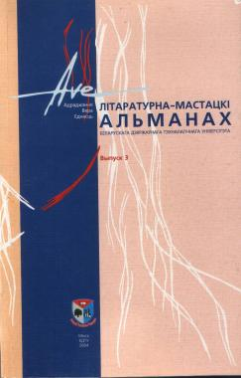
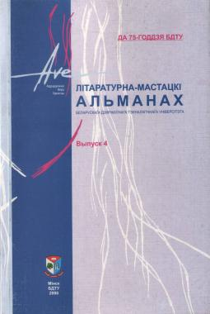
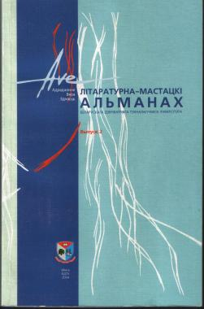

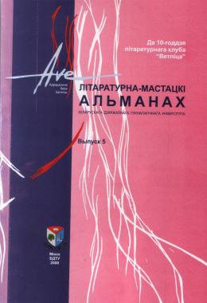
ДРУКАВАНЫЯ ТВОРЫ І ВЫСТУПЛЕННІ Ў СРОДКАХ МАСАВАЙ ІНФАРМАЦЫІ
Вокладкі 1, 2, 3, 4 і 5 нумароў альманаха

1. Газета “Тэхнолаг”. Студзень 2003 г.
2. Газета “Белорусская нива”. 5 июня 2003.
3. Часопіс “Крыніца”, № 7, 2003 г.
4. Газета “Тэхнолаг”. 18 мая 2004 г.
5. Часопіс “Нёман”, № 5, 2004 г.
6. Часопіс “Маладосць”, № 2, 2006 г.
7. Часопіс “Маладосць”, № 10, 2009 г.
Выступленні на радыё:
Канал “Культура”
Радыёстанцыя “Сталіца”
Радыёстанцыя “Беларусь”

КАНФЕРЭНЦЫІ, КОНКУРСЫ САЧЫНЕННЯЎ

Канферэнцыі
“Наш самы высокі набытак – Айчына, навука, сумленне”
“Быў, ёсць, буду” (прысвечаная Уладзіміру Караткевічу)
“Гісторыя маёй сям’і – адна са старонак шматвекавой гісторыі”
“Пайсці і не вярнуцца” (прысвечаная 95-годдзю з дня нараджэня Максіма Танка)
Канферэнцыя, прысвечаная 90-годдзю з дня нараджэння Аркадзя Куляшова
“Язык есть исповедь народа”
“Язык и социум”
“Мой гонар – Бацькаўшчына”
“Я душою ў Радзіме разліўся” (прысвечаная 200-годдзю з дня нараджэння Адама Міцкевіча)

Конкурсы сачыненняў
“Настаўніку ў пояс пакланюся”
“Любыя сэрцу мясціны”
“Покрыў нясуць у нябёсах Маці і Маці Божая”
“Любімыя святы маёй сям’і”
“Незабыўнаю ласкаю рукі маці мне будуць”
“Мой край – мае карані”
“Словы святыя – Радзіма і маці”
“Беларусь – мая Радзіма”
“Не пакідайце ж мовы нашай беларускай, каб не ўмёрлі…”
“Беражыце ўспамін аб продках”
“Роля бацькі ў сям’і”
“Прадзеды пакінулі нам спадчыну: мову, зямлю, сям’ю”
“Я – сын сваёй зямлі, нашчадак беларусаў”
ПРЭЗЕНТАЦЫІ ЛІТАРАТУРНА-МАСТАЦКІХ АЛЬМАНАХАЎ “AVE”

ПРЭЗЕНТАЦЫЯ ЛІТАРАТУРНА-МАСТАЦКАГА
АЛЬМАНАХА “AVE”. ВЫПУСК 4

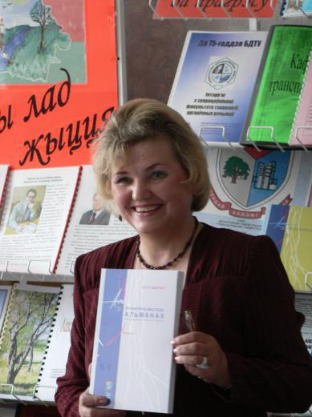
Кіраўнік літаратурнага клу-ба Савіцкая Надзея Яўсе-еўна адкрывае пасяджэнне, прысвечанае прэзентацыі літаратурнага альманаха “AVE”. Выпуск 4

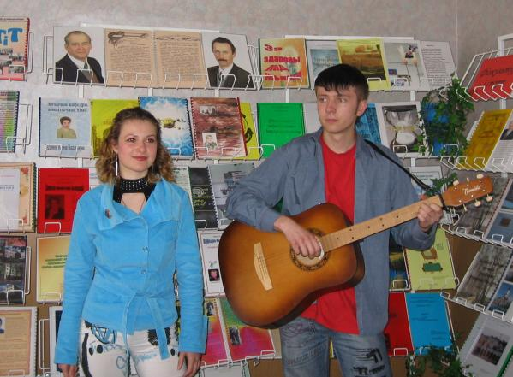
Выступаюць з уласнай песняй Купрыянчык Дзіяна і Калтанюк Максім

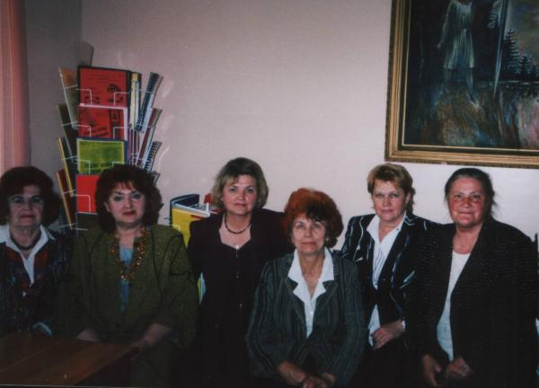
Пасля прэзентацыі альманаха “AVE-4” адбылася гутарка са старшынёй Саюза блакаднікаў Ленінграда ў Беларусі Ягадніцынай М. Д. (злева) і з намеснікам старшыні Саюза блакаднікаў па Фрунзенскім раёне г. Мінска Драко Л. С. (справа)

Шнітко Аксана чытае пераклад верша Вольгі Бергольц “Пісьмо”

ПРЭЗЕНТАЦЫЯ ЛІТАРАТУРНА-МАСТАЦКАГА
АЛЬМАНАХА “AVE”. ВЫПУСК 5

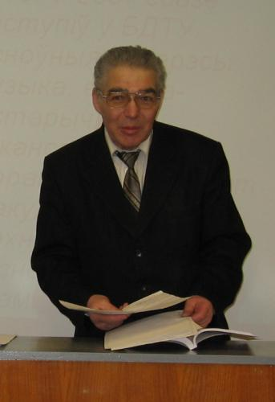
Капсараў А. Р.
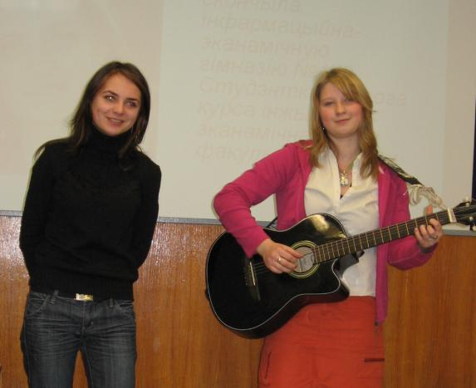
Аўтарская песня Паліны Вілавай. Выконваюць: Марына Сонец, Паліна Вілава

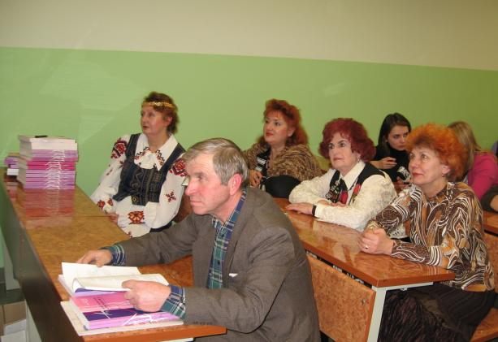
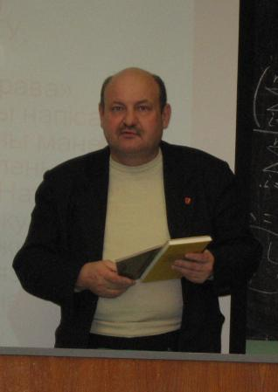
СУСТРЭЧЫ З ВЕТЭРАНАМІ ВЯЛІКАЙ АЙЧЫННАЙ ВАЙНЫ І ПРАЦЫ
Кухарэнка І. М. (на пярэднім плане); Міксюк Р. В., Кузьміч В. А., Ягадніцына М. Д., Скорабагатая А. І. (на другім плане)

Прафесар Рассадзін С. Я., член Саюза пісьменнікаў Беларусі

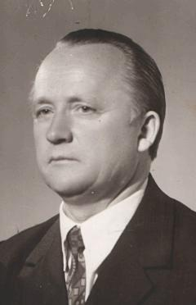
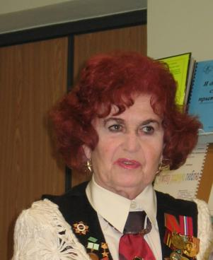
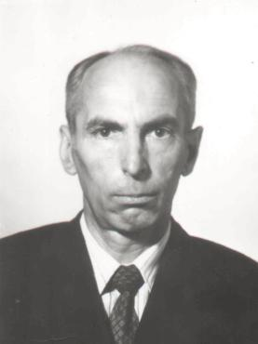
Кулажанка У. А., прафесар БДТУ

Ягадніцына М. Д., старшы-ня Саюза блакаднікаў Ле-нінграда ў Беларусі
.

Палонскі І. М., ветэран БДТУ

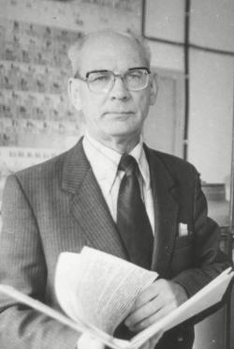
Новікаў Г. І., прафесар БДТУ

Вайна – гэта непамерна вялікае гора, змаганне з ворагам, мужнасць, праца людзей дзеля ўратавання жыцця, дзеля Перамогі.
Кулажанка У. А.

Ты детям расскажи, чтоб внукам передали –
Пусть держат в памяти возможно долгий срок,
Какой в твоих стенах «сверхчеловеки» взяли
Заслуженный урок.
Новиков Г. И.

ТВОРЧЫЯ СУВЯЗІ

Палац ветэранаў
Шпіталь ветэранаў Вялікай Айчыннай вайны
Саюз блакаднікаў Ленінграда ў Беларусі
Тэатр “Зніч”
Філіял музея Якуба Коласа
Вёска Мікалаеўшчына
Стаўбцоўская гімназія
Вёска Рубяжэвічы
СШ г. Мінска № 140, № 119, № 9, № 79, № 161, № 106
Нацыянальная гімназія №23, № 13
Дзіцячы садок
Таварыства інвалідаў зроку Мінскага раёна
Літаратурны клуб БДУ
Літаратурны клуб БДАТУ
Літаратурны клуб БДУК

НАСЦЕННЫЯ ГАЗЕТЫ ЛІТАРАТУРНАГА КЛУБА “ВЕТЛІЦА”

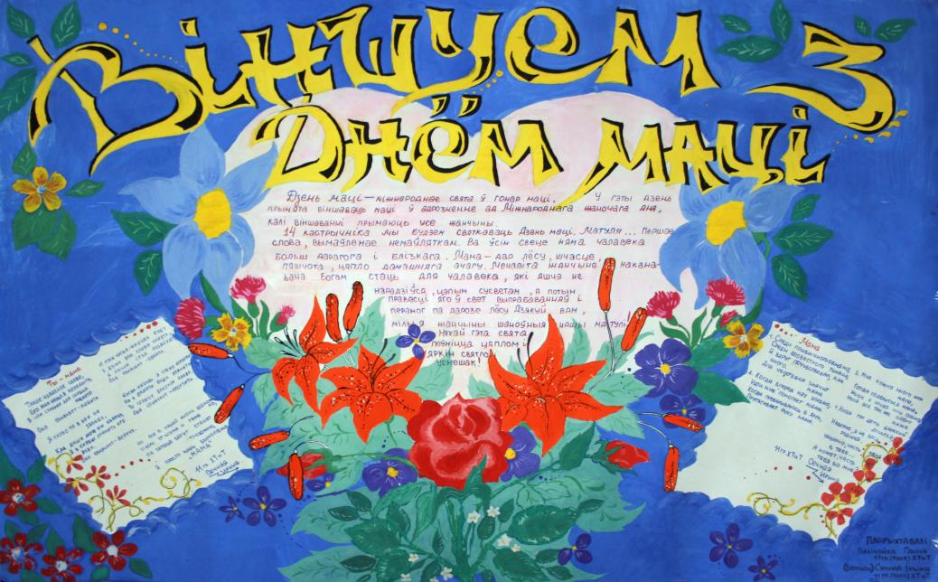

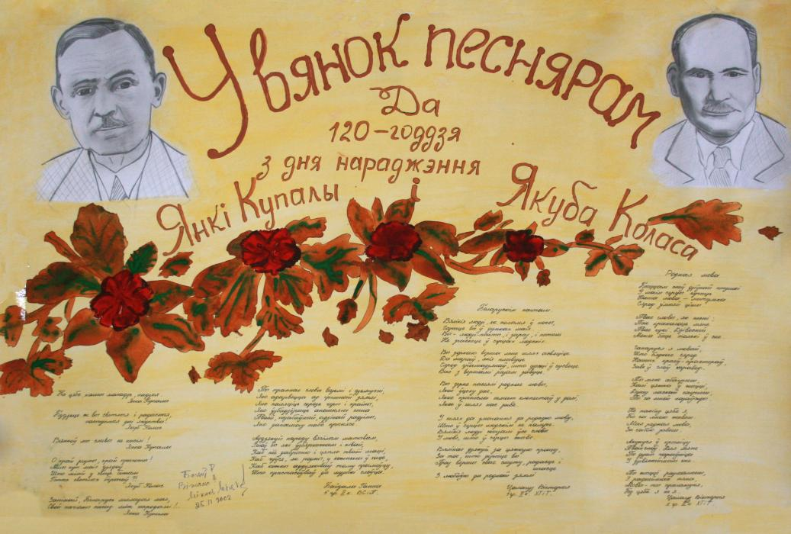
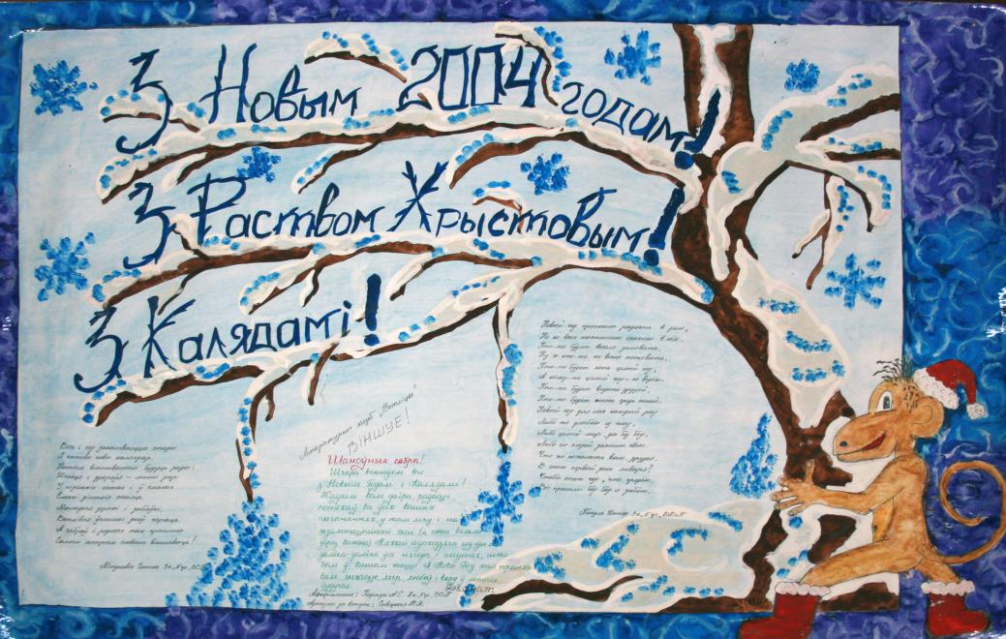

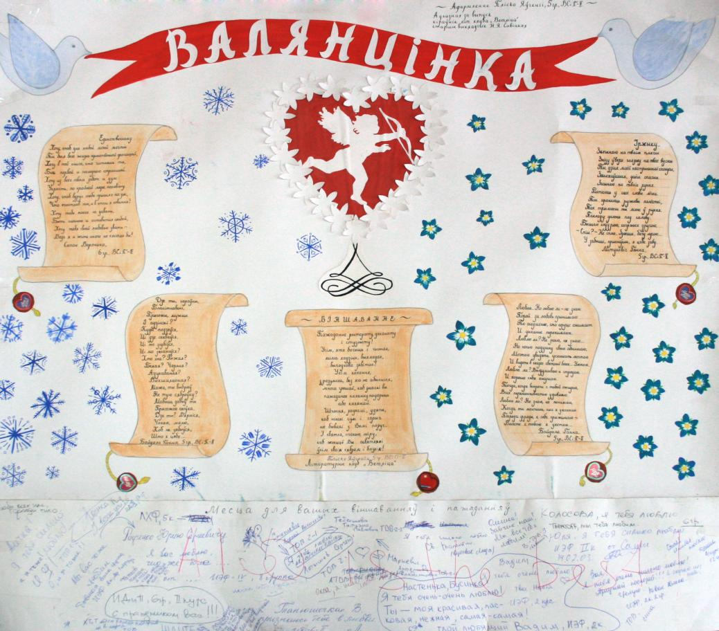
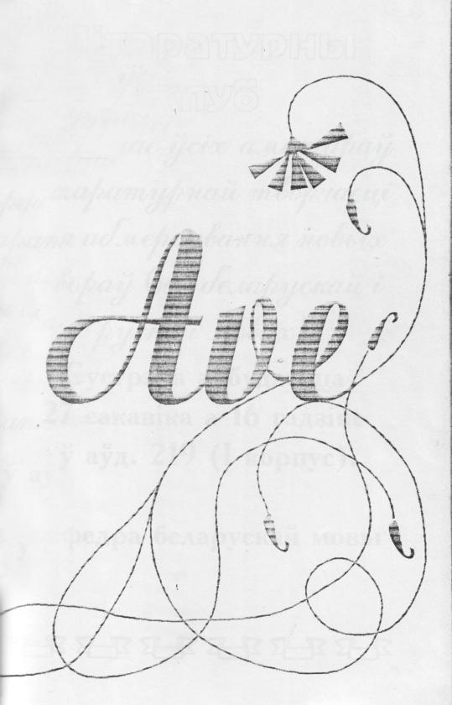
Афарызмы з вершаў, надрукаваных у альманахах:
Першы дызайн вокладкі
альманаха “AVE”
“Гуляючы – умей спыніцца” (Зм. Вараб’ёў)

“Вершы – лекары душы” (А. Вельянінава)

“Я ў сілы мовы роднай веру” (Т. Мяняйлава)

“Забіць можна словам, забіць можна мрояй” (Т. Мяняйлава)

“Мы – беларусы,
Беларускі шчаслівы народ!” (Т. Падалякава)

“Что нам надо для счастья?
Жить, чувствовать, верить – вот, наверно, и всё...” (С. Семенюк)

“Жизнь – это чудо из чудес…” (С. Семенюк)

“І зараз я чую дзівосныя
Роднай зямлі галасы” (А. Цішкова)

“Дай нам, Божа, шчасця і цяпла ў сэрцы” (К. Шахаб)

“Я хочу...
Чтоб слова никогда не остыли”
(А. Шнітко)

“Ціхі спеў калыханкі мне сілы даваў” (Н. Марціновіч)

“Не аслабеюць рукі-крылы
Каханне нашае трымаць” (С. Філатаў)

“Чорны Чарнобыль – балючы наш шлях” (С. Філатаў)

Беларусі: “Калі б імя твоё было малітвай,
Я стаў бы вернікам, якіх не адшукаць” (У. Сцебурака)

Літаратурны клуб “Ветліца”
Год заснавання 1997
Кіраўнік Н. Я. Савіцкая

